Temat: Antarktyda – kraina lodu.

https://www.youtube.com/watch?v=qsd70KJlX-E

https://www.youtube.com/watch?v=waKWCAEh-pE

- Znajdź na mapie w atlasie trzy miasta położone na Antarktydzie.
- Zastanów się, w jakich miesiącach na Antarktydzie panuje lato i jakie wartości temperatury tam wtedy występują.
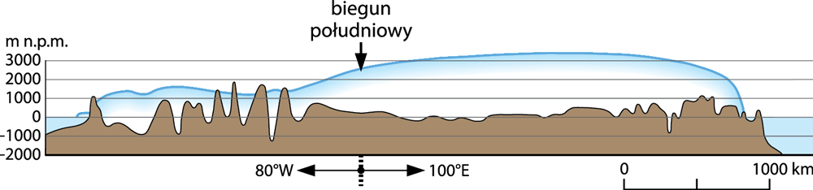

Antarktyda jest pokryta lodem, którego grubość miejscami dochodzi do 4 km

Środowisko
Antarktyda to kontynent o powierzchni ponad 13 mln km², otoczony przez Ocean Południowy. Ląd ten w 98% jest pokryty lodem, miejscami o grubości nawet kilku kilometrów, który stanowi prawie 90% lodu na Ziemi i 80% globalnych zasobów wody słodkiej.
Pod lodem Antarktydy znajduje się ponad 90 wulkanów. Ich aktywność według naukowców może się przyczynić do zmniejszenia pokrywy lodowej oraz przyspieszenia zjawiska ocieplania się klimatu.
Mały kąt padania promieni słonecznych w czasie dnia polarnego sprawia, że przez cały rok panują tu mrozy. We wnętrzu kontynentu średnia roczna temperatura powietrza przekracza –50°C. W 1983 r. na stacji Wostok zanotowano najniższą temperaturę na Ziemi: –89,2°C.
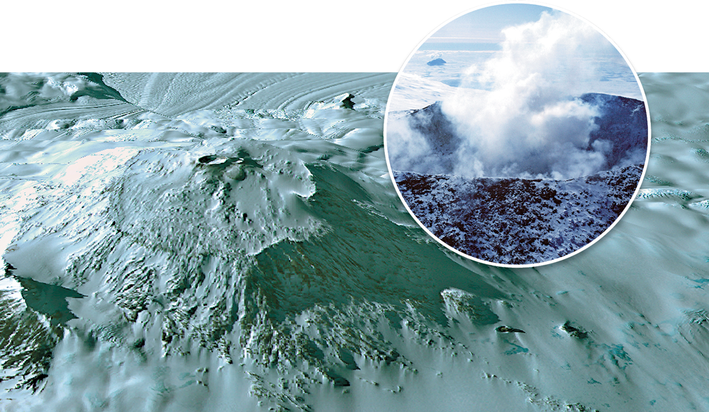

Najbardziej znany wulkan Erebus (3795 m n.p.m.) jest położony u wybrzeży Antarktydy, na Wyspie Rossa. W ostatnich latach do jego erupcji dochodzi prawie co roku
Zjawisko nocy polarnej (marzec–wrzesień) potęguje mrozy. W czasie dnia polarnego Słońce nie zachodzi za horyzont, nie zawsze jest jednak widoczne, gdyż niebo często zasnuwają chmury. Mimo dużego i często występującego zachmurzenia opady są tu niewielkie (w centrum obszaru wynoszą zaledwie 30–50 mm rocznie), dlatego Antarktydę uznaje się za najsuchszy kontynent świata. W tym regionie pada tylko śnieg, który przyczynia się do przyrastania pokrywy lodowej.
Charakterystyczne dla Antarktydy są silne wiatry, wiejące z wnętrza kontynentu. Mroźne, ciężkie powietrze zalega nad lądem, co powoduje powstawanie ośrodka wyżowego. Od niego w kierunku cieplejszych wybrzeży wieją typowe dla Antarktydy porywiste, mroźne wiatry. Prawie cały obszar znajduje się w klimacie polarnym (biegunowym), w strefie klimatów okołobiegunowych.

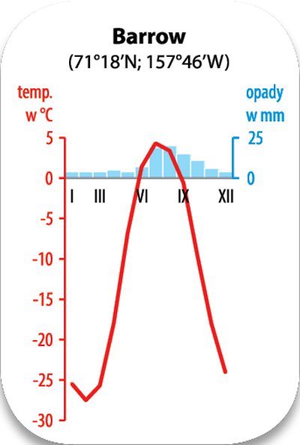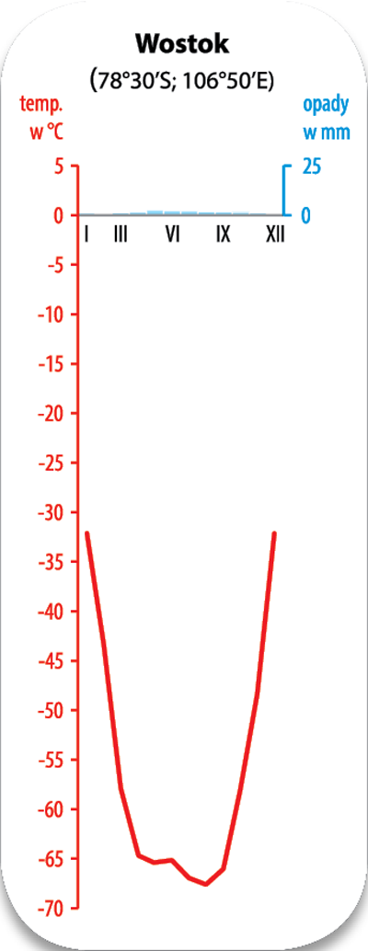

Klimatogramy Antarktydy (Wostok) i Arktyki (Barrow)

Objętość masy lodowej Antarktydy szacuje się na 30 mln km³ – jest to największy lądolód świata. Lód w wielu miejscach wkracza na obszary morskie i tworzy rozległe lodowce szelfowe. Niewielkie obszary Antarktydy niepokryte lodem są nazywane oazami. Spotyka się tam latem niezamarznięte jeziora i płynące potoki. W niektórych miejscach ponad pokrywę lodową wystają skaliste szczyty gór – nunataki.
Nunataki to niepokryte lodem skaliste tereny otoczone ze wszystkich stron lądolodem.
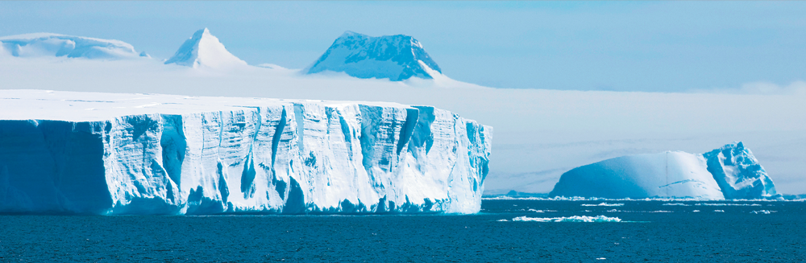

Przeanalizuj zdjęcie i wskaż nunatak oraz lodowiec szelfowy
Wybrzeża Antarktydy są zazwyczaj urwiste i skaliste, co sprzyja cieleniu się lądolodu (oddzielaniu się od niego mniejszych części) i powstawaniu gór lodowych. Rozległe obszary pokryte lodem, niska temperatura powietrza oraz silne i mroźne wiatry nie tworzą warunków sprzyjających rozwojowi fauny i flory ani stałemu osadnictwu. Wszelkie przejawy życia skupiają się w pasie wybrzeża.
Ubogą roślinność reprezentują rdzawoczerwone porosty i mchy. Na skalistym wybrzeżu żyją pingwiny i mewy, a w zimnych wodach Oceanu Południowego – foki, ryby, kryl oraz nieliczne wieloryby.
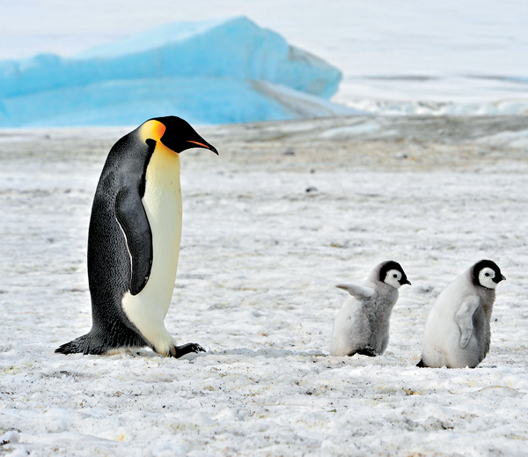

Pingwiny cesarskie odbywają lęgi na Antarktydzie, ponad 90 km w głąb lądu podczas surowej antarktycznej zimy

Mieszkańcy
Jedynymi mieszkańcami kontynentu są pracownicy stacji naukowo-badawczych przebywający tam czasowo. Obszary okołobiegunowe wykorzystuje się jako wielkie laboratorium badań nad środowiskiem.
Antarktyda wraz z przylegającymi wodami ma status obszaru międzynarodowego, nie należy do żadnego państwa. W celu ochrony unikatowych zasobów środowiska przyrodniczego w 1959 r. w Waszyngtonie zawarto Układ Antarktyczny. Mówi on o jedynie pokojowym wykorzystywaniu tego terenu, zabrania prowadzenia działań militarnych, prób z bronią jądrową oraz zanieczyszczania obszaru. Dozwolone jest prowadzenie działalności naukowej. Wydobycie odkrytych złóż ropy naftowej i węgla kamiennego zostało wstrzymane do końca 2048 r. Ma to uratować te wrażliwe na zmiany tereny przed zagładą.
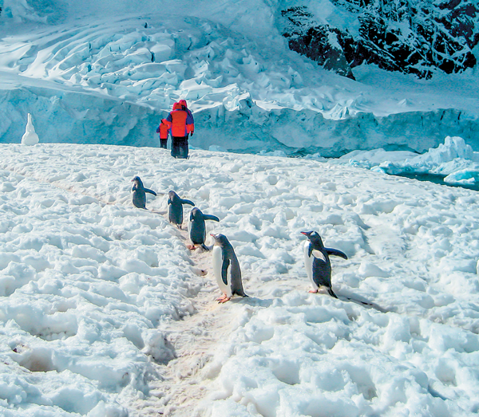

Mimo skrajnie trudnych warunków na Antarktydzie rozwija się turystyka. Zastanów się, do czego może doprowadzić nadmierny rozwój turystyki na obszarach polarnych

Zanieczyszczenia
Środowisko polarne ma niewielkie możliwości samooczyszczania, a występujące tu gatunki roślin i zwierząt mają małe zdolności adaptacyjne. Globalna cyrkulacja powietrza na Ziemi oraz różna grubość troposfery (nad równikiem 15–18 km, nad biegunami 7–9 km) przyczyniają się do migracji zanieczyszczeń ku biegunom, a stałe ośrodki wyżowe w strefach zimnych powodują ich kumulację. Również wody i organizmy oceaniczne przenoszą zanieczyszczenia w wysokie szerokości geograficzne. To tu widać pierwsze symptomy globalnych zmian klimatycznych, m.in. zmniejszanie się miąższości pokrywy lodu, rozmarzanie wieloletniej zmarzliny. Nad biegunami obserwuje się zjawisko zmniejszania się zawartości ozonu, czyli powstawanie tzw. dziury ozonowej.

Notatka

- Antarktyda to kontynent, który wraz z okolicznymi wyspami i Oceanem Południowym, sięgającym równoleżnika 60°S, tworzy część świata zwaną Antarktyką.
- Lód wkraczający w obszary morskie tworzy lodowce szelfowe. Obszary niepokryte lodem są nazywane oazami.
- Nunataki to niepokryte lodem skaliste tereny otoczone lądolodem.
- Na kontynencie tym występuje klimat polarny (niska temperatura powietrza, bardzo małe opady atmosferyczne, głównie śniegu, oraz zimne i silne wiatry).
- Środowisko Antarktydy traktuje się jako wielkie laboratorium badawcze.

Zadanie domowe do przesłania do 31. 05. 2020
( przypominam, że nie musicie drukować z. d. wystarczy przesłać mi odpowiedzi)

Zadanie 1

Przyporządkuj wymienionym obiektom geograficznym numery, którymi oznaczono ich położenie na mapie.
Wpisz obok nazwy właściwy numer.

Góry Transantarktyczne
Morze Rossa
Morze Weddella
Ocean Atlantycki
Ocean Indyjski
Ocean Spokojny
Półwysep Antarktyczny

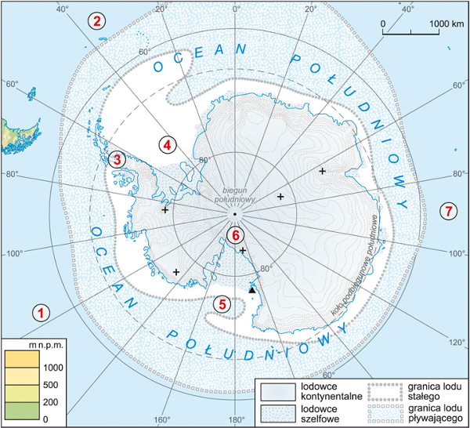

Zadanie 2. Podanym terminom przyporządkuj ich definicje.
Wpisz w każdą lukę właściwą liczbę.

- część lodowca, wkraczająca na obszar morski
- skalisty teren wystający ponad lodowiec
- pokrywa lodowa pływająca po morzu w obszarach polarnych
- przemarznięty grunt, o porach i szczelinach wypełnionych lodem przez cały rok

pak lodowy –
lodowiec szelfowy –
wieloletnia zmarzlina –
nunatak –

Zadanie 3. Poniżej podano cechy charakterystyczne Antarktyki i Arktyki.
Zaznacz cechy, które dotyczą Antarktyki.

A. Jest położona na półkuli północnej.

B. Jest położona na półkuli południowej.

C. Leży tu kontynent o największej średniej wysokości nad poziomem morza.

D. Leży tu największa wyspa świata.

E. Podczas astronomicznego lata występuje tu dzień polarny.

F. Podczas astronomicznego lata występuje tu noc polarna.

G. Na obszarze tym żyją pingwiny.

H. Na obszarze tym żyją niedźwiedzie polarne.

I. Obszar ten nie jest zamieszkany przez człowieka, wyjątkiem są pracownicy stacji naukowo-badawczych, przebywający tu czasowo.

J. Obszar ten zamieszkują Eskimosi, Lapończycy, Czukcze i Nieńcy.

